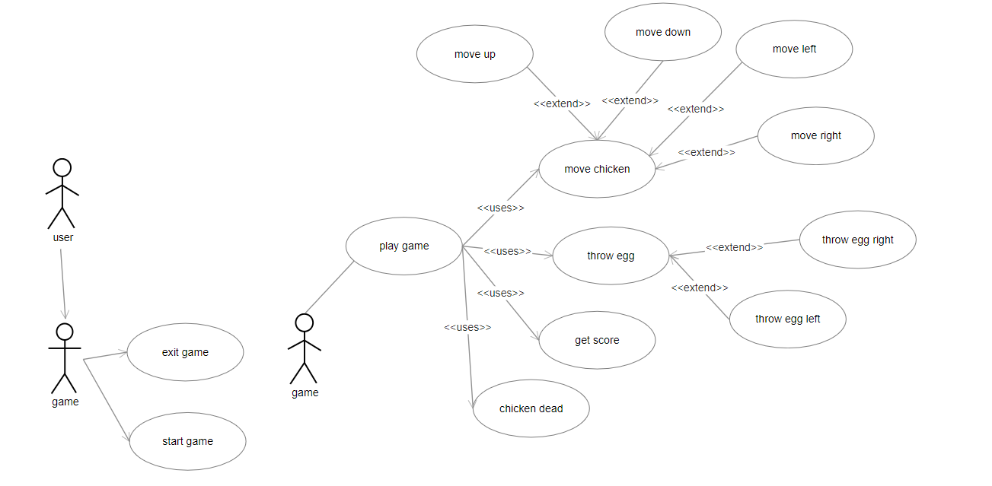**USE CASE DIAGRAM**

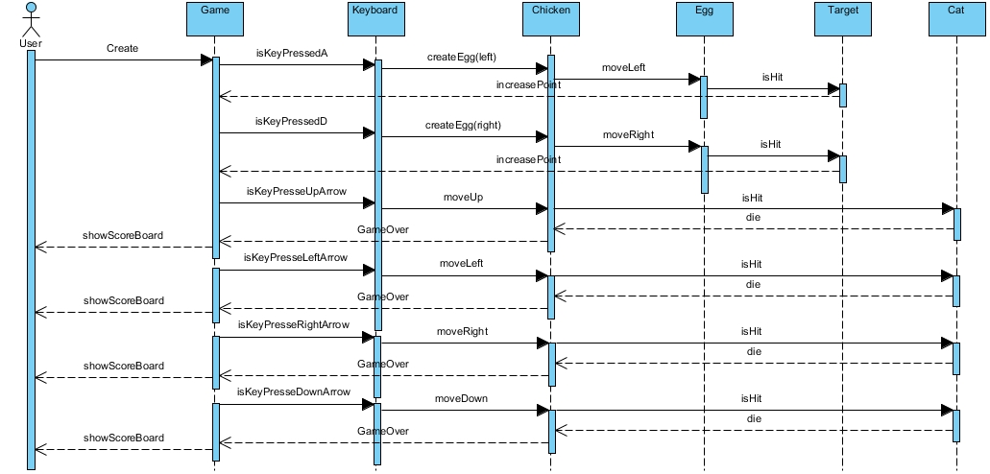**SEQUENCE DIAGRAM**

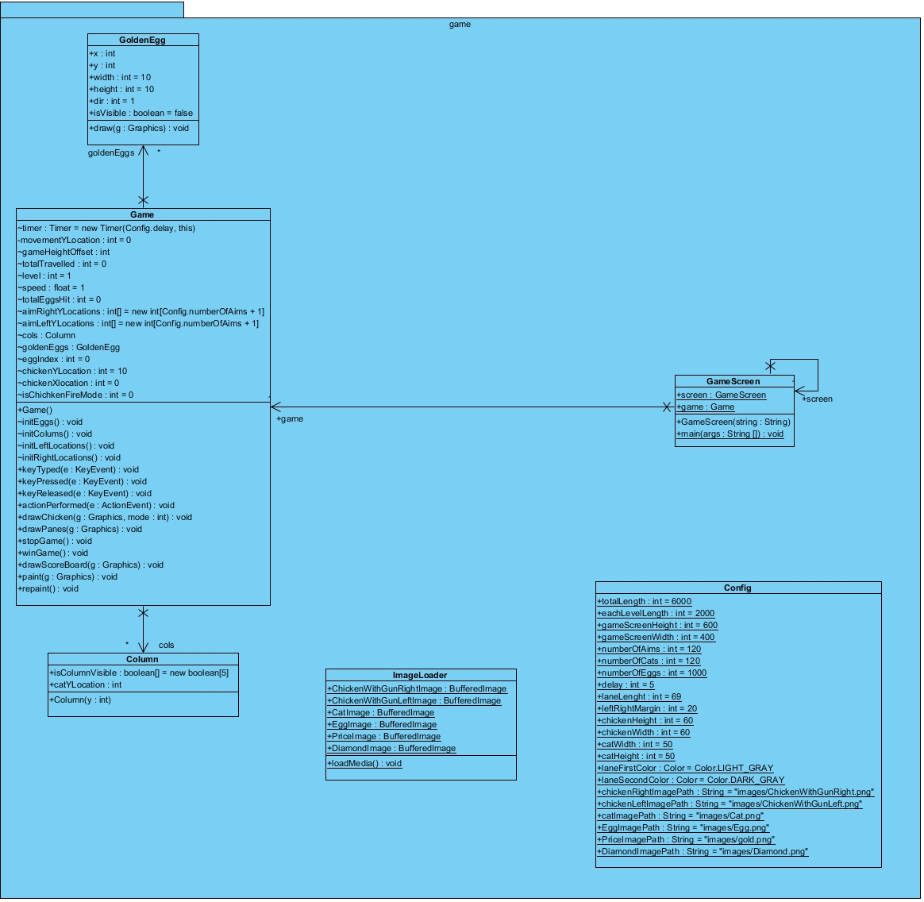**CLASS DIAGRAM**

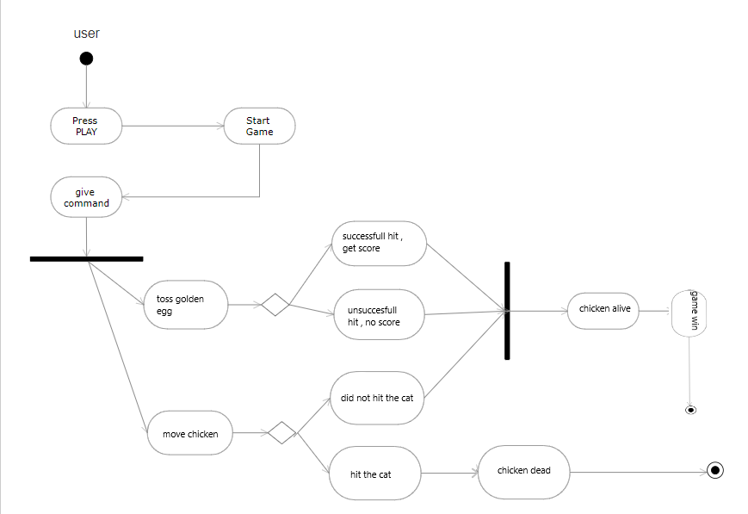**ACTIVITY DIAGRAM**